Приложение № 6

к Типовой форме (формуляру) договора присоединения «Поставка товаров для собственных нужд»



|  |
| --- |
| ПАО «Детский мир» |
| Руководство для  поставщиков при поставках товара на Распределительный центр |
| Маркировка, упаковка товара |

Требования ПАО «Детский мир» к поставщикам товара при поставках товара на Распределительный Центр

**Содержание**

1. ОСНОВНЫЕ ПОНЯТИЯ 3

2. ОБЩИЕ ТРЕБОВАНИЯ ПРИ ПОСТАВКЕ ТОВАРА НА РЦ 4

3. МАРКИРОВКА ТОВАРА ПРИ ПОСТАВКАХ В ЗОНУ ХРАНЕНИЯ 4

4. МАРКИРОВКА ТОВАРА ПРИ ПОСТАВКАХ ПО ТИПУ КРОСС-ДОК 5

5. ПЕРЕЧЕНЬ ВЕСОГАБАРИТНЫХ ХАРАКТЕРИСТИК, ОБЯЗАТЕЛЬНЫХ К ЗАПОЛНЕНИЮ. ПОРЯДОК ИЗМЕРЕНИЯ 6

5.1. Для Базовой единицы измерения (БЕИ), т.е. ШТУКИ: 6

5.2. Для Альтернативной единицы измерения (АЕИ), т.е. КОРОБА: 6

6. МАРКИРОВКА ЕДИНИЦ ОБРАБОТКИ 7

7. ЗАПОЛНЕНИЕ ASN ПРИ ПОСТАВКЕ ТОВАРА ПО ТИПУ «КРОСС-ДОК» 8

# ОСНОВНЫЕ ПОНЯТИЯ

|  |  |
| --- | --- |
| **ТЕРМИН** | **ОПИСАНИЕ** |
| ЕВРО-ПАЛЛЕТА/  ЕВРО-ПОДДОН | Деревянная паллета размером 800×1200×145мм. |
| ОДНА ГРУЗОВАЯ ЕДИНИЦА ОБРАБОТКИ (ЕО) | Груз, размещенный на одной паллете. Максимальная высота одной грузовой единицы не должна превышать 1800 мм. (высота паллета + груз), а максимальный вес не должен превышать 750 кг. Свес товара с поддона по любой стороне допускается не более 2 см.  Каждая грузовая единица должна быть упакована стрейч-пленкой. |
| ПОСТАВКА ТОВАРА ПО ТИПУ КРОСС-ДОК | Поставка и отгрузка товаров через склад без размещения в Зоне долговременного хранения. При этом каждая принимаемая на Распределительном Центре грузовая единица упакована для конкретного магазина-получателя. Поставка оформляется одним комплектом документов. |
| ПОСТАВКА ТОВАРА В ЗОНУ ХРАНЕНИЯ | Поставка товара на Распределительный Центр с размещением в Зоне долговременного хранения, для последующей комплектации и отгрузки в магазины. |
| SKU | Конкретный товар, являющийся отдельной ассортиментной позицией в товарной номенклатуре Детского мира.  Для одежды и обуви – товар, обладающий уникальным набором характеристик [Артикул + Цвет + Размер]. |
| ASN | Электронный документ в формате MS Excel, с указанием фактически отгруженного кол-ва товара и типе упаковки при поставках товара на РЦ. |
| ПОЛУПАЛЛЕТ | Тип упаковки товара для одного магазина, включенного в одну ASN, который доставляется одной Грузовой единицей (ЕО). Товар упакован в один или несколько коробов, размещенных на одном евро-поддоне. При этом суммарная высота укладки товара (высота паллеты + размещенный на паллете товар) находится в диапазоне от 746 мм до 1145 мм. Максимальный вес брутто 750 кг. Этикетка со ШК и номером ЕО размещается на стрейч-пленке грузовой единицы. Код упаковочного материала (2) и номер ЕО указываются в ASN по каждой товарной позиции, размещенной на соответствующей Грузовой единице (ЕО). |
| ПАЛЛЕТ | Тип упаковки товара для одного магазина, включенного в одну ASN, который доставляется одной Грузовой единицей (ЕО). Товар упакован в один короб, размером более чем 600х400х400 мм, или в несколько коробов, размещенных на одном евро-поддоне. При этом суммарная высота укладки товара (высота паллеты + размещенный на паллете товар) находится в диапазоне от 1146 мм до 1800 мм. Максимальный вес брутто 750 кг. Этикетка со ШК и номером ЕО размещается на стрейч-пленке грузовой единицы. Код упаковочного материала (3) и номер ЕО указываются в ASN по каждой товарной позиции, размещенной на соответствующей Грузовой единице (ЕО). |
| Негабаритный поддон 120 | Тип упаковки товара для одного магазина, включенного в одну ASN, который доставляется одной Грузовой единицей (ЕО). Товар упакован в один или несколько коробов, размещенных на одном негабаритном поддоне с основанием длинны 1200 мм, ширины в диапазоне от 830 мм до 1200 мм. При этом суммарная высота укладки товара (высота поддона + размещенный на поддоне товар) находится в диапазоне от 746 мм до 1145 мм. Максимальный вес брутто 750 кг. Этикетка со ШК и номером ЕО размещается на стрейч-пленке грузовой единицы. Код упаковочного материала и номер ЕО указываются в ASN по каждой товарной позиции, размещенной на соответствующей Грузовой единице (ЕО). |
| Негабаритный полупаллет 120 | Тип упаковки товара для одного магазина, включенного в одну ASN, который доставляется одной Грузовой единицей (ЕО). Товар упакован в один или несколько коробов, размещенных на одном негабаритном поддоне с основанием длинны 1200 мм, ширины в диапазоне от 830 мм до 1200 мм. При этом суммарная высота укладки товара (высота поддона + размещенный на поддоне товар) находится в диапазоне от 1146 мм до 1800 мм. Максимальный вес брутто 750 кг. Этикетка со ШК и номером ЕО размещается на стрейч-пленке грузовой единицы. Код упаковочного материала и номер ЕО указываются в ASN по каждой товарной позиции, размещенной на соответствующей Грузовой единице (ЕО). |
| Негабаритный паллет более 120 | Тип упаковки товара для одного магазина, включенного в одну ASN, который доставляется одной Грузовой единицей (ЕО). Товар упакован в один или несколько коробов, размещенных на одном негабаритном поддоне с основанием длинны 1200 мм, ширины в диапазоне от 1201 мм до 2000 мм. При этом суммарная высота укладки товара (высота поддона + размещенный на поддоне товар) находится в диапазоне от 746 мм до 1145 мм. Максимальный вес брутто 750 кг. Этикетка со ШК и номером ЕО размещается на стрейч-пленке грузовой единицы. Код упаковочного материала и номер ЕО указываются в ASN по каждой товарной позиции, размещенной на соответствующей Грузовой единице (ЕО). |
| Негабаритный полупаллет более 120 | Тип упаковки товара для одного магазина, включенного в одну ASN, который доставляется одной Грузовой единицей (ЕО). Товар упакован в один или несколько коробов, размещенных на одном негабаритном поддоне с основанием длинны 1200 мм, ширины в диапазоне от 1201 мм до 2000 мм. При этом суммарная высота укладки товара (высота поддона + размещенный на поддоне товар) находится в диапазоне от 1146 мм до 1800 мм. Максимальный вес брутто 750 кг. Этикетка со ШК и номером ЕО размещается на стрейч-пленке грузовой единицы. Код упаковочного материала и номер ЕО указываются в ASN по каждой товарной позиции, размещенной на соответствующей Грузовой единице (ЕО). |

# ОБЩИЕ ТРЕБОВАНИЯ ПРИ ПОСТАВКЕ ТОВАРА НА РЦ

При поставках товара на Распределительный Центр (РЦ) необходимо соблюдать следующие условия поставки:

* Товар поставляется в строгом соответствии с заказом (ассортимент, количество, дата и время поставки, согласованное с менеджером планирования входящих поставок;
* Высота укладки товара не должна превышать суммарно по высоте 1800 мм (высота паллета + размещенный на паллете товар);
* Товар, размещенный на евро-паллете не должен выступать за края евро-паллета более, чем на 2 см;
* Каждая грузовая единица должна быть упакована стрейч-пленкой (минимум в 3 слоя);
* Поставка должна сопровождаться всеми необходимыми товарно-сопроводительными документами, предусмотренными законодательством РФ;
* За 1 день до планируемой даты поставки товара на РЦ поставщик должен отправить электронное уведомление о планируемой поставке (ASN) менеджеру, ответственному за данный заказ. В случае выявления ошибочной информации в присланном файле, менеджер Компании оставляет за собой право перенести поставку на другой день.

# МАРКИРОВКА ТОВАРА ПРИ ПОСТАВКАХ В ЗОНУ ХРАНЕНИЯ

При поставках товара в зону используются два типа упаковки: **MONO BOX** и **MASTER ITEM**.

**3.1 MONO BOX**

***Отдельный короб, содержащий в себе одно SKU.***

В рамках одной поставки количество единиц товара в каждом MONO BOX должно быть одинаковым.

Примечание: в рамках одной поставки допускается наличие одного короба, содержащего нестандартное (отличное от остальных коробов в данной партии поставки) количество товара. В этом случае, дополнительно к основной маркировке, на четырёх сторонах этого короба должен иметься цветной (жёлтый или красный) лейбл формата не менее А5 с указанием кол-ва единиц (SKU) в данном коробе.

Требования по маркировке MONO BOX:

- Артикул товара;

- Наименование товара (ДМ);

- Кол-во единиц товара в данном коробе.

Рекомендуется наносить на MONO BOX ШК ITF14, либо руководствоваться следующей инструкцией:

**Code-128(B),** длина ШК = **18 символов,** состав:

* **Штрих-код SKU**, находящегося в коробе *(13 символов)*;
* **«Q» - обязательный разделитель между ШК SKU и кол-вом единиц товара в данном коробе** *(1 символ);*
* **Количество единиц данного товара в коробе** *(4 символа)*.

**ПРИМЕР:** **1111111111111Q0050**

**1 cm**

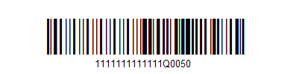

**2 cm**

**5 cm**

**3 cm**

**3 cm**

**16 cm**

***ВНИМАНИЕ!***

Данные для формирования ШК печатаются под ШК.

Размер ШК (без учёта текста): не должен превышать 100*20 мм.

Размещение ШК: по центру этикетки, с отступами справа и слева не менее 3 см от края этикетки.

**Запрещено размещать на монобоксе ШК самого SKU (товара)!**

**Укладка для паллет (количество коробов на паллете) с одним и тем же SKU должна быть одинаковой.**

**3.2 MASTER ITEM**

*Требования к упаковке и маркировке MASTER ITEM содержатся в отдельной инструкции для поставщиков одежды и обуви.*

# МАРКИРОВКА ТОВАРА ПРИ ПОСТАВКАХ ПО ТИПУ КРОСС-ДОК

Каждая грузовая единица (ЕО) имеет маркировку, на которой указано:

* наименование поставщика;
* номер заказа (номера заказа компании Детский Мир)
* наименование магазина-получателя;
* порядковый номер данной ЕО из общего числа ЕО, упакованных для данного магазина по данному заказу;
* ШК грузового места, сформированный на WEB-портале компании Детский Мир.

Если заказ вмещается в упаковку 600*400*400 мм и вес не превышает 30 кг, допускается установка на один поддон нескольких заказов.

# ПЕРЕЧЕНЬ ВЕСОГАБАРИТНЫХ ХАРАКТЕРИСТИК, ОБЯЗАТЕЛЬНЫХ К ЗАПОЛНЕНИЮ. ПОРЯДОК ИЗМЕРЕНИЯ

Для всех товаров, поставляемых на РЦ, должны быть предоставлены весогабаритные характеристики каждого SKU:

* Базовая Единица Измерения (ШТ) - вес и объем 1 ШТ;
* Альтернативная Единица Измерения (КОР) - линейные размеры короба (длина, ширина, высота), вес короба, кол-во ШТ в коробе.

## Для Базовой единицы измерения (БЕИ), т.е. ШТУКИ:

* **Вес брутто штуки**: измеряется в КГ с точностью до тысячных долей (три знака после запятой). Если вес брутто штуки менее 1 кг, то измеряется в ГР с точностью до тысячных долей (три знака после запятой). Округление производится в меньшую сторону.

*Рассчитывается как отношение веса короба к вложенности короба (количеству штук в коробе). Вес брутто штуки не может быть больше, чем вес короба, разделённый на количество штук в коробе.*

* **Объем штуки**: измеряется в КУБ.СМ. с точностью до тысячных долей (три знака после запятой). Округление производится в меньшую сторону.

*Рассчитывается как отношение объема короба к вложенности короба (количеству штук в коробе). Объем штуки не может быть больше, чем объём короба, разделённый на количество штук в коробе*

## Для Альтернативной единицы измерения (АЕИ), т.е. КОРОБА:

* **Габаритные размеры:** длина, ширина, высота. Измеряется в СМ с точностью до десятых долей (один знак после запятой).

*Измеряется с помощью линейки или рулетки (шаг измерения не более 5 мм).*

* **Объем короба:** измеряется в КУБ.СМ. с точностью до тысячных долей (три знака после запятой). Округление производится в меньшую сторону.

*Рассчитывается как произведение габаритных параметров и приведение результата в КУБ.СМ.*

* **Вес брутто короба:** измеряется в КГ с точностью до тысячных долей (три знака после запятой). Если вес брутто короба менее 1 кг, то измеряется в ГР с точностью до тысячных долей (три знака после запятой). Округление производится в меньшую сторону.

*Измеряется путём одновременного взвешивания на весах (шаг деления не более 20 гр.) не менее 5 коробок товара, с последующим делением получившегося фактического веса брутто на суммарное количество взвешенных коробов. Допускается взвешивание менее 5 коробов только в случае больших габаритов короба и невозможности установить на весы сразу 5 коробов.*

* **Вложенность короба**: количество штук в коробе.

*Измеряется путём пересчета количества штук в коробе.*

**ВНИМАНИЕ! Данные должны предоставляться в формате шаблона мастер-данных для заведения карточки товара!**



# МАРКИРОВКА ЕДИНИЦ ОБРАБОТКИ

Маркировки для грузовых единиц обработки (ЕО) необходимо создавать самостоятельно, с помощью Web-портала ПАО «Детский мир», который открывается по ссылке:

<http://supplier.detmir.ru/>

Логин и пароль для доступа на данный портал Вам предоставит менеджер отдела планирования входящих поставок.



Указав свой логин/пароль, вы попадаете вот на такую страницу:

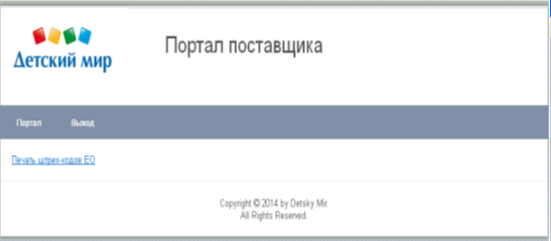

Выбираете ссылку **"Печать штрих-кодов ЕО"**, после чего открывается вот такое окно:

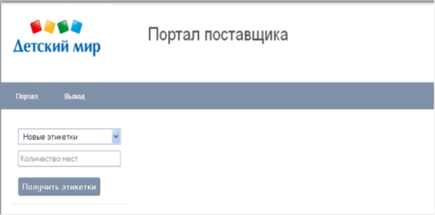

В поле **"Количество мест"** выбираете количество грузовых мест, на которые вы планируете упаковать собранный заказ, и нажимаете **"Получить этикетки"**.

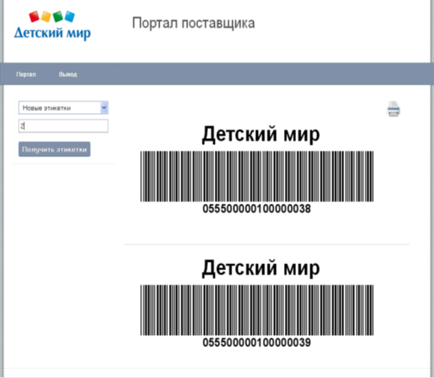

В появившемся окне выбираете значок принтера и нажимаете «Печать» (возможно, потребуется настройка принтера).

# ЗАПОЛНЕНИЕ ASN ПРИ ПОСТАВКЕ ТОВАРА ПО ТИПУ «КРОСС-ДОК»

После того как вы скомплектуете товар по заказу на магазины, на каждое скомплектованное грузовое место необходимо наклеить сформированный ШК и заполнить новый формат ASN (уведомление о поставке).



ФОРМАТ файла ASN.

**«шапка»:**

|  |  |
| --- | --- |
| Отгрузка по заказу №:  Дата отгрузки товара:  Дата поставки на РЦ:  Склад РЦ:  Код поставщика:  Наименование поставщика:  Номер транспортировки: | - номер единого кросс-докового заказа (заказа с распределением по магазинам, один для всех строк)  - дата отгрузки товара  - планируемая дата поставки товара на РЦ  *- заполняет менеджер ДМ*  - код поставщика в ИТ-системе ДМ  - наименование поставщика в ИТ-системе ДМ  - номер накладной ТОРГ-12 |

**Информация об отгруженном товаре в ASN:**

|  |  |
| --- | --- |
| Номер магазина (ДМ) :  Наименование магазина (ДМ):  Код товара (ДМ):  Артикул:  Наименование товара: Количество:  ШК упаковки:    Комментарии:  Тип упаковки: | - номер магазина в ИТ-системе ДМ  - наименование магазина  - код товара в ИТ-системе ДМ  - артикул товара  - наименование товара  - кол-во товара для данного грузового места  - ШК гр.места, полученного на нашем портале, один ШК  можно использовать только один раз  - плановая дата поставки товара на РЦ  - любой текстовый комментарий  - необходимо указывать код соответствующего типа упаковки, где  - 1 – короб  - 2 – полупаллета  - 3 – паллета  Добавить 4 новых типа для негабаритной упаковки. |

Если один и тот же товар будет упакован в два грузовых места, это должно быть отражено в ASN, данная строка должна быть продублирована, и указаны соответствующие ШК.

***Пример заполнения:***

*Поставщику был отправлен следующий консолидированный заказ с распределением по магазинам:*



*Поставщик упаковал два данных магазина в 3 грузовых места (получив перед этим на web-портале 3 ярлыка маркировки):*

*055500000100000016*

*055500000100000017*

*055500000100000018*

*При этом один из товаров  для магазина ДМ Москва Бибирево 0217 в количестве 100шт поставщик упаковал в два разных грузовых места.*

*итоговая ASN, полученная от поставщика должна выглядеть следующим образом:*



*согласно данной ASN для магазина ДМ Москва Бибирево 0217 собрано два грузовых места с ШК 055500000100000016 и 055500000100000017,*

*при этом в грузовом месте с ШК 055500000100000016 упакован товар*

 в кол-ве 50 шт.



*а в гр.месте в ШК 055500000100000017 упакован товар*

 так же в кол-ве 50 шт.:



*для магазина ДМ Москва Черемушки 0129 соответственно только одно гр.место с ШК 055500000100000018 и товарным наполнением*

